附件1：

石泉县主城区义务教育学校非起始年级空余学位公示牌

学校：石泉县城关中学 日期：2023年8月31日

|  |  |  |  |  |
| --- | --- | --- | --- | --- |
| 年级 | 空余学位数 | 预登记联系人 | 说明 | |
|  |  |  | 1.预登记时间：2023年9月1日9:00—12:00。  2.预登记对象：本校学区内的常住居民、经营搬迁就业随迁和房产户的拟转学子女。  3.预登记流程：家长提交资料—学校审核资料—合格名单确定—家长抽签—接转名单确定  4.资料提交内容：所有转学预登记者均需提供户口簿原件及复印件（户主页面和孩子页面复印件，复印在一张A4纸上）外，再根据类别提供相应资料的原件和复印件，具体类别、类型和资料清单见备注，原件审核后现场退还。  5.当年户口迁移的，落户时间截止5月31日。  6.抽签公开进行，接受家长和包联股室的监督。 | |
|  |  |
| 备注 | 类别 | 类型 | | 资料清单 |
| 常住居民子女 | **常住户**（户籍地与房产均在学区） | | 户口簿、房产证 |
| **挂靠户**（儿童的户口挂靠在主城区祖父母或外祖父母户口簿上） | | 户口簿、房产证 |
| **拆迁户**（原住在主城区学区，因拆迁未入住新房或搬迁房者） | | 户口簿、拆迁协议、安置协议 |
| **户籍户**（儿童户籍在学区但无房产证） | | 户口簿 |
| 经营搬迁就业随迁子女 | **招商引资户**（儿童父母属于我县引进并落户主城区的重大项目投资人） | | 户口簿、招商引资证明（招商服务中心出具）、居住证明 |
| **外来经商户**（儿童父母在学区经商满一年及以上，从营业执照签发之日算起） | | 户口簿、营业执照和居住证明 |
| **易地扶贫搬迁户**（儿童已经在学区搬迁安置点入住） | | 户口簿、易地搬迁证明、缴纳水电费的票据 |
| **进城务工户**（儿童父母在学区合法务工一年及以上者，以缴纳社保日期为准） | | 户口簿、务工证明（劳务合同）、缴纳社保的缴费证明及居住证明 |
| 房产户子女 | **房产户子女**（儿童父母在主城区购房并实际入住，但户口不在本学区的） | | 户口簿、房产证或购房合同、购房付款票据及水、电缴费证明 |

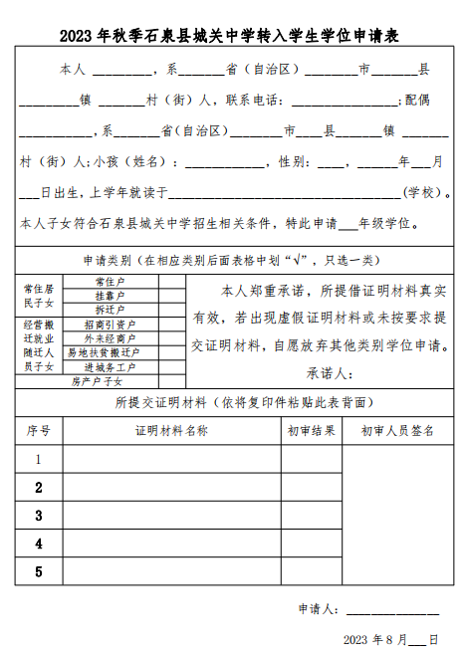附件2：